Thöïc ñôn tuaàn 4
Töø ngaøy 25/9/2023 ñeán ngaøy 29/9/2023

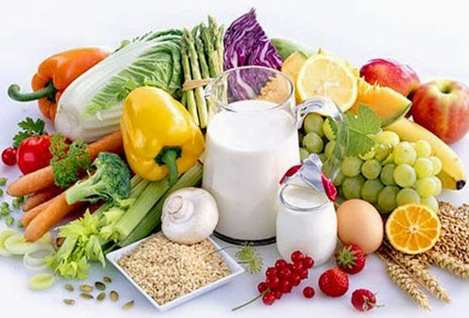
THỨ | NGÀY | BỮA ĂN TRƯA |  |  |  |  | BỮA ĂN XẾ
THỨ | NGÀY | Món chính | Món mặn | Món canh | Món xào | Tráng miệng | BỮA ĂN XẾ
HAI | 25/9/2023 | Cơm trắng | Thịt heo kho tiêu | Rau dền nấu thịt | Giá hẹ xào tỏi | Mận | Bánh xúc xích Vlady
BA | 26/9/2023 | Cơm trắng | Trứng gà chiên cà chua | Khoai sọ nấu thịt heo | Cải thìa xào dầu mè | Dưa hấu | Sữa non ít đường Meta Fresh
TƯ | 27/9/2023 | Cơm trắng | Thịt xá xíu | Bắp cải tím thịt bằm | Khoai tây chiên | Quýt | Chè đậu xanh + Bánh gạo tảo biển
NĂM | 28/9/2023 |  | Phở bò viên | Rau giá (tương ớt + tương đen) |  | Trà chanh | Bánh Snack
SÁU | 29/9/2023 | Cơm trắng | Chả cá trứng cút sốt cà chua | Canh chua rau muống | Cải thảo xào cà rốt | Thanh long | Sữa hạt NuNut lục bào ngũ cốc

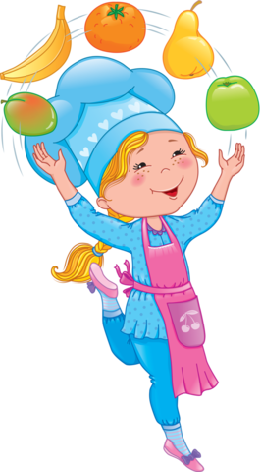

Thực hiện cân bằng dinh dưỡng trong bữa ăn cho học sinh tiểu học.

